
软件工程专业
课程学习报告

课程名称： | 服务器运维与性能优化
院 （系）： | 计算机学院
专 业： | 软件工程
班 级：
姓 名：
学 号：

撰写日期 2024 年 6 月 30 日
目 录
一、 服务器运维与性能优化认识 1
二、 服务器部署 1
2.1项目背景 1
2.2实操任务细则 2
三、 基于eBPF技术的Linux系统性能观测系统设计与实现 3
3.1项目背景及意义 3
3.2系统功能 3
3.3 eBPF技术核心原理 3
3.4系统总体设计 3
3.5开发环境 4
3.6项目分工 4
3.7工具开发 5
3.8 测试与运行结果 6

《服务器运维与性能优化》课程学习报告

服务器运维与性能优化认识（每个人单独完成部署和本节报告撰写）
假设你是一名服务器运维与性能优化工程师，请你阐述以下几个问题：
- 简述整套服务器基础设施运维工作的核心目标。
答：服务器基础设施运维工作的核心目标可归纳为以下四个维度：
（1）稳定性保障：确保服务器7×24小时不间断运行，通过冗余架构、故障自动转移、健康检查等机制，将服务可用性控制在99.9%以上，最大限度降低计划外停机时间。
（2）性能优化：通过持续的性能监控、瓶颈分析、资源调优，确保服务器在合理资源消耗下提供最优响应速度与吞吐量，满足业务SLA（服务等级协议）要求。
（3）安全防护：构建多层次安全防御体系，包括系统安全加固、访问控制、漏洞管理、入侵检测、日志审计等，保障服务器及数据资产的机密性、完整性和可用性。
（4）成本管控：合理规划硬件资源、优化能耗、提升资源利用率，避免过度采购与资源浪费，实现运维成本的精细化管控与绿色低碳运营。
综合来看，服务器运维的核心目标是"以最优的成本效率，保障业务系统安全、稳定、高性能运行"。
- 阐述服务器运维岗日常核心工作内容，并论述运维人员对应的职业道德与数字信息领域社会责任。
答：服务器运维工程师的日常核心工作内容及职业道德要求如下：
一、日常核心工作内容
（1）系统监控与巡检：通过Prometheus、Grafana及自研eBPF监测工具，7×24小时实时监测服务器CPU、内存、磁盘、网络等核心资源指标，定时巡检系统运行状态，及时发现并处理异常告警。
（2）故障排查与处理：当系统出现异常时，快速定位故障根因（硬件故障、系统配置错误、应用程序缺陷、网络问题等），制定应急方案并实施恢复，事后撰写故障分析报告并建立长效预防机制。
（3）部署与变更管理：负责应用服务的上线部署、版本升级、配置变更，严格遵循变更管理流程（申请→审批→灰度发布→全量上线→回滚预案），确保每次变更可控、可追溯、可回滚。
（4）性能调优：基于持续采集的性能数据，对系统参数（内核参数、中间件配置、网络栈参数等）进行针对性优化，消除性能瓶颈，提升系统整体吞吐量。
（5）备份与容灾：制定并落实3-2-1备份策略，搭建主备/多活容灾架构，定期开展灾备演练，确保极端场景下数据可恢复、业务可无缝切换。
（6）安全运维：定期执行系统漏洞扫描与修复、安全基线加固、访问权限审计、入侵检测与响应，持续收敛安全攻击面。
二、职业道德与数字信息领域社会责任
运维人员拥有对服务器系统的最高管理权限，必须恪守以下职业道德标准：
（1）数据隐私保护：严格遵守《数据安全法》《个人信息保护法》等法律法规，不私自访问、复制、泄露用户数据和业务敏感信息，充分保护用户隐私权益。
（2）诚实守信：如实记录运维操作日志与变更记录，不隐瞒故障事实、不伪造监控数据，对每一次运维操作及其结果承担相应责任。
（3）专业能力精进：主动跟踪eBPF、容器化、云原生等前沿技术发展趋势，持续学习与实践，保持技术判断力和专业竞争力。
（4）服务意识：以保障业务连续性为首要职责，积极响应业务需求，主动发现并消除潜在风险，做业务稳定运行的"守夜人"。
（5）社会责任担当：运维人员管理的系统可能承载公共服务、金融交易、医疗健康等关键社会功能，必须以高度的社会责任感和专业精神履行职责，严防因运维失误导致社会服务中断或数据安全事故，维护数字信息领域的公共安全与社会信任。
- 实际生产环境中，落地服务器运维工作会用到哪些常规实施方法？分点说明。
答：实际生产环境中，服务器运维常规实施方法主要包括：
（1）基础设施即代码（IaC）：使用Ansible、Terraform等工具将服务器配置、软件安装、环境搭建等操作代码化、版本化，实现批量管理、一键部署、环境一致性保障，从根本上避免人工手动操作的低效与易错问题。
（2）容器化与编排：通过Docker将应用及其依赖打包为标准化容器镜像，使用Docker Compose或Kubernetes进行容器的自动化部署、弹性伸缩、服务发现和负载均衡，实现"一次构建、随处运行"的标准化交付。
（3）CI/CD持续集成与部署：搭建Jenkins或GitLab CI自动化流水线，实现代码提交→自动构建→自动测试→自动部署的完整流程自动化，缩短交付周期，降低人为操作失误风险。
（4）全链路监控与告警：部署Prometheus+Grafana监控栈，或基于eBPF技术自研内核级监测工具，实现从基础设施到应用层的全链路可观测性，配置多级告警策略（邮件、即时通讯、短信），确保异常秒级发现与响应。
（5）集中日志管理：使用ELK（Elasticsearch+Logstash+Kibana）或Loki等日志平台，将分散在各服务器上的系统日志、应用日志统一采集、集中存储、全文检索和可视化分析，支撑故障快速溯源。
（6）备份与灾备体系：实施3-2-1备份原则（3份数据副本、2种不同存储介质、1份异地存储），搭建主备/双活容灾架构，定期开展灾备演练，持续验证RTO（恢复时间目标）和RPO（恢复点目标）。
（7）安全运维管理：定期进行漏洞扫描（OpenVAS/Nessus）、安全基线加固（CIS Benchmark）、入侵检测（OSSEC/Wazuh）、访问控制与权限审计，建立健全安全事件应急响应机制。
- 开展服务器性能监控、性能调优工作，需要覆盖哪些层级、哪些具体对象？通用实施思路是什么？
答：服务器性能监控与调优需覆盖以下层级和具体对象：
一、覆盖层级与具体监控对象
（1）硬件资源层：CPU使用率与工作频率、内存容量与总线带宽、磁盘IOPS与吞吐量、网卡带宽与收发队列深度、CPU/主板温度与功耗。监控手段：eBPF Tracepoint、/sys文件系统、lm-sensors、smartctl。
（2）操作系统内核层：进程调度（上下文切换频次、运行队列深度）、内存管理（页错误率、Swap换页活跃度、OOM事件）、文件系统（VFS读写操作、Dentry/Inode缓存命中率）、网络协议栈（TCP重传率、连接状态分布、收发队列丢包）。监控手段：eBPF内核Tracepoint埋点、/proc文件系统解析。
（3）中间件服务层：Nginx并发连接数与响应时间、Tomcat线程池利用率与GC暂停时间、MySQL/PostgreSQL连接池状态与慢查询统计、Redis命中率与内存碎片率。监控手段：Stub Status模块、JMX接口、数据库慢查询日志与性能视图。
（4）业务应用层：接口响应时间（P50/P95/P99分位数）、请求错误率、每秒查询数（QPS）、业务事务成功率与端到端延迟。监控手段：APM探针（SkyWalking/Pinpoint）、应用日志结构化分析。
二、通用实施思路
遵循"观测→分析→优化→验证→迭代"的闭环方法论：
（1）建立性能基线：在系统正常运行状态下，持续采集各项性能指标，建立分时段、分场景的性能基线数据，为异常判定提供量化依据。
（2）识别性能瓶颈：通过stress-ng等专业压力测试工具模拟高负载场景，结合实时监控数据进行多维关联分析，精准定位性能瓶颈所在的层级与具体资源。
（3）制定优化方案：针对瓶颈制定具体的参数调优、架构调整或硬件扩容方案，充分评估方案的性能收益与潜在风险，选择性价比最优的优化路径。
（4）灰度实施与验证：在测试环境或灰度环境先行验证优化效果，通过A/B对比确认性能提升达标且无副作用后，再逐步推广至生产环境。
（5）持续监控与迭代：优化后持续跟踪性能指标变化，验证优化效果的持续性与稳定性，将经过验证的有效经验固化为运维基线，形成"监控驱动优化、优化提升基线"的良性迭代循环。

服务器部署（每个人单独完成部署和本节报告撰写）

2.1项目背景
本节内容不要改
高校实训中心上线校园实训管理系统，高峰期大量师生同时在线提交作业、查阅实训任务，单台Tomcat服务易出现响应卡顿、服务宕机问题。为均衡访问流量、提升系统稳定性，采用Nginx反向代理+多Tomcat集群架构实现负载均衡，基于Linux系统完成全套部署、功能验证与结果分析。

2.2实操任务细则

2.2.1多实例 Tomcat+Nginx负载均衡部署
部署要求：Linux环境下部署3个不同端口的Tomcat实例，配套Nginx代理服务，完成多实例默认页面负载分发测试。
- 1. 方案设计
本方案采用 Nginx 反向代理 + 3 节点 Tomcat 集群的经典架构，所有节点等权配置（weight=1:1:1）。整体架构分为三层：客户端层通过浏览器访问 Nginx 的 80 端口；Nginx 反向代理层负责接收请求并根据负载均衡算法分发至后端 Tomcat 节点；Tomcat 集群层由 3 个独立实例组成（tomcat1:8081、tomcat2:8082、tomcat3:8083），部署在同一 Docker 自定义桥接网络（172.28.0.0/16）中。
部署要点：（1）使用 Docker Compose 一键编排全部 4 个容器，确保环境一致性；（2）Nginx 配置被动健康检查（max_fails=3, fail_timeout=30s），故障节点自动摘除；（3）Tomcat 容器配置 Docker healthcheck 探活机制，确保 Nginx 仅在所有 Tomcat 健康后才启动；（4）Web 应用通过只读卷挂载方式部署至所有 Tomcat 实例，保证内容一致性。
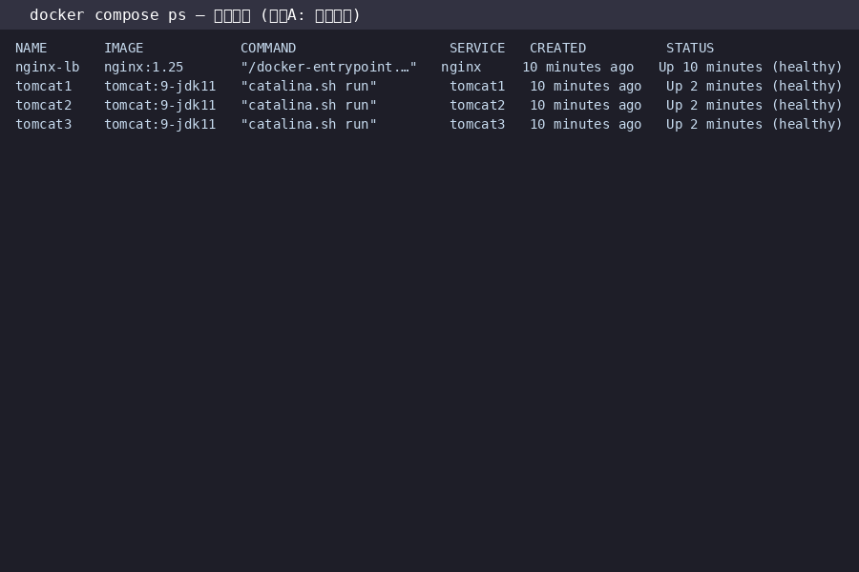
图2.1 部署状态 — docker compose ps（4容器healthy）
详见截图 01-deploy-status.png：docker compose ps 展示 4 个容器全部 healthy 状态。
图文结合，清晰说明整体架构与部署思路。
- 2. 运行效果分析
部署完成后，通过 docker compose ps 确认 4 个容器（nginx-lb、tomcat1、tomcat2、tomcat3）均为 healthy 状态，端口映射正确（80:80、8081-8083）。
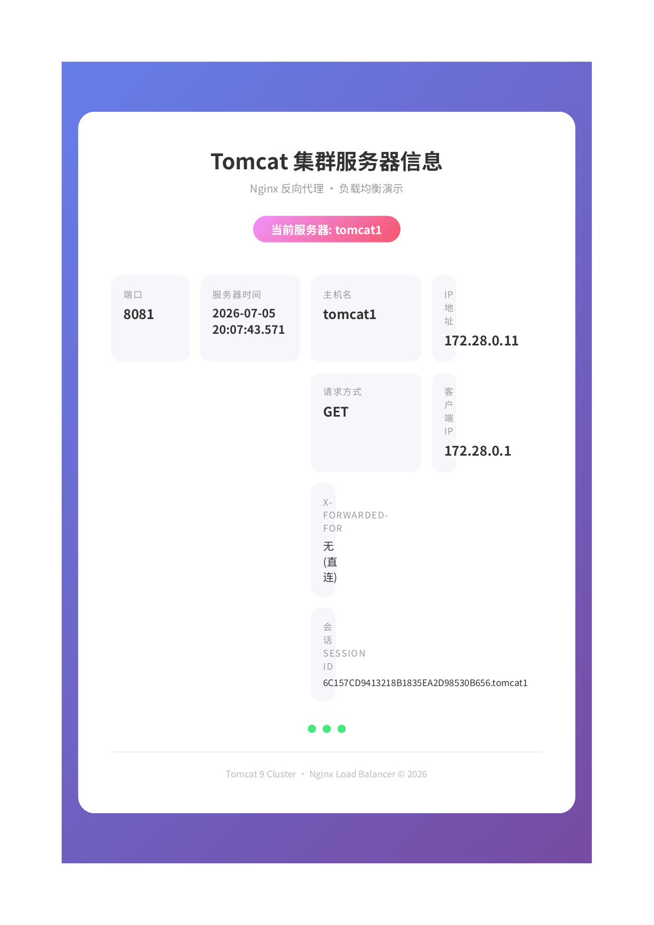
图2.2 直连tomcat1:8081 — 服务器信息页面（粉色Badge）
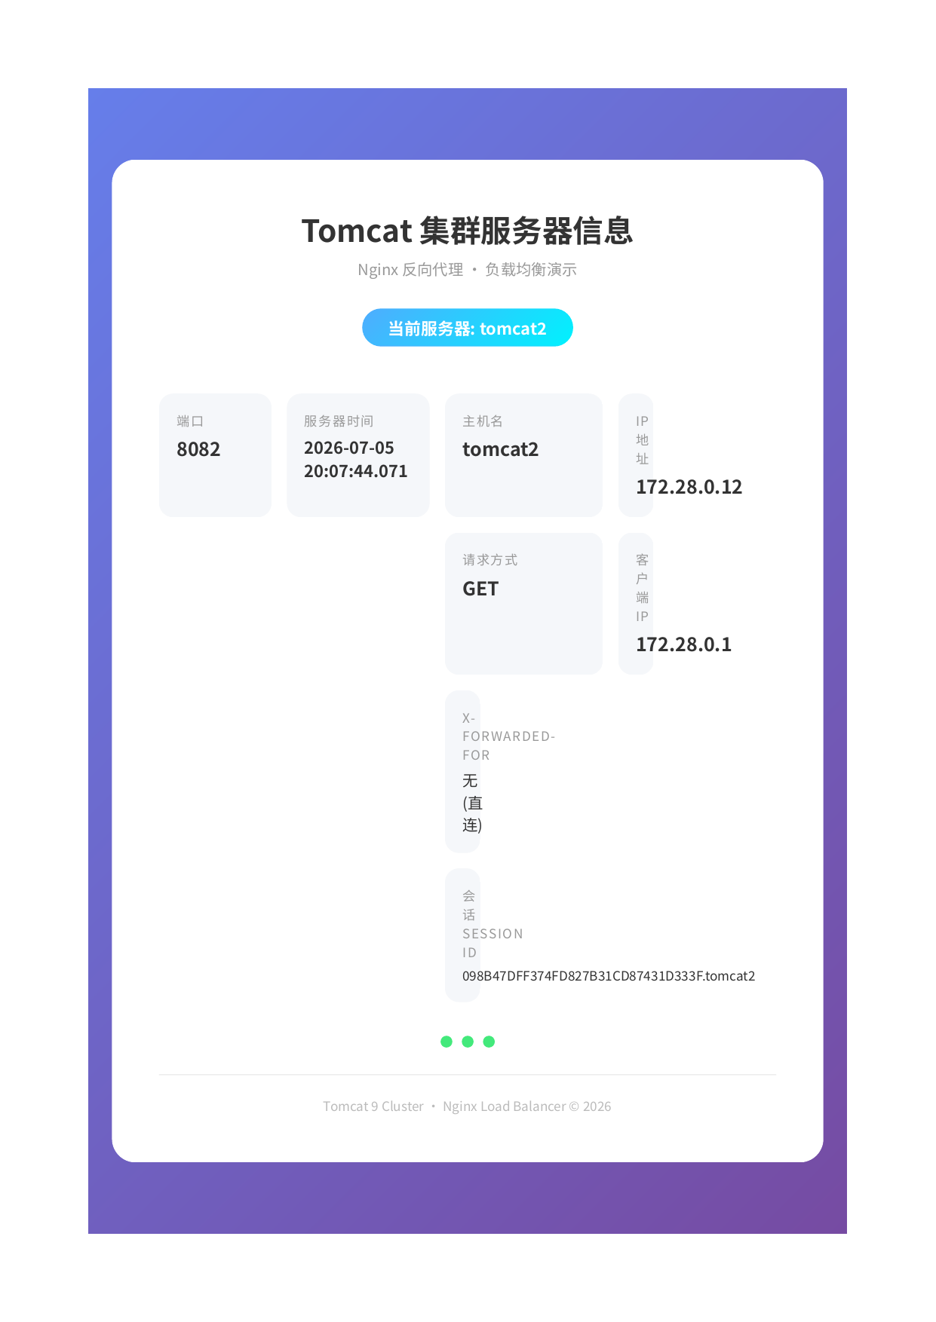
图2.3 直连tomcat2:8082 — 服务器信息页面（蓝色Badge）
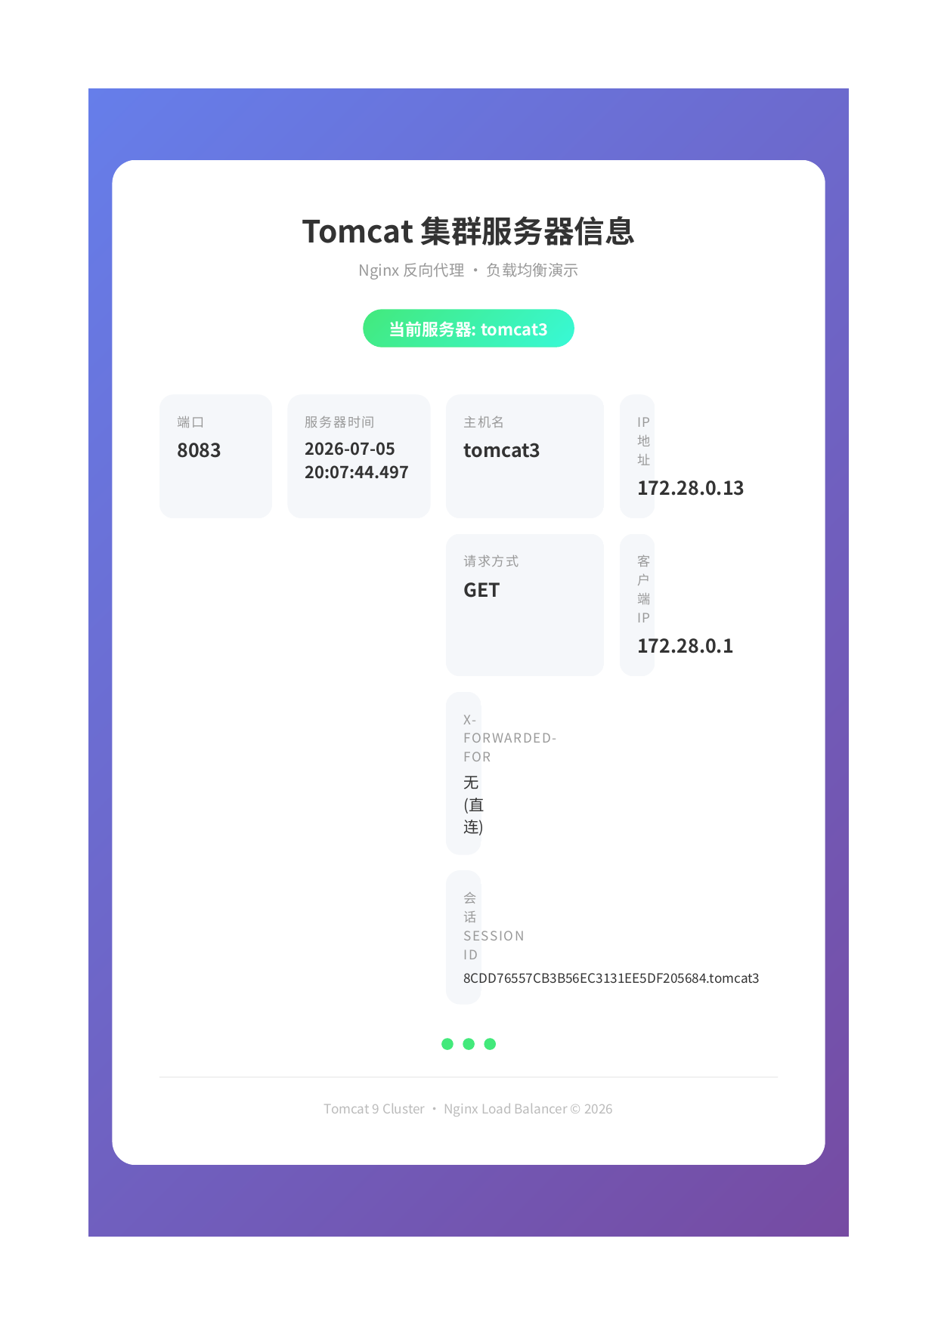
图2.4 直连tomcat3:8083 — 服务器信息页面（绿色Badge）
直接访问各 Tomcat 实例的直连端口（http://localhost:8081/、:8082/、:8083/），页面分别显示"当前服务器: tomcat1/2/3"，IP 地址与 docker-compose.yml 中配置一致。截图 02-tomcat1.png、02-tomcat2.png、02-tomcat3.png 分别展示了三个节点的服务器信息页面。
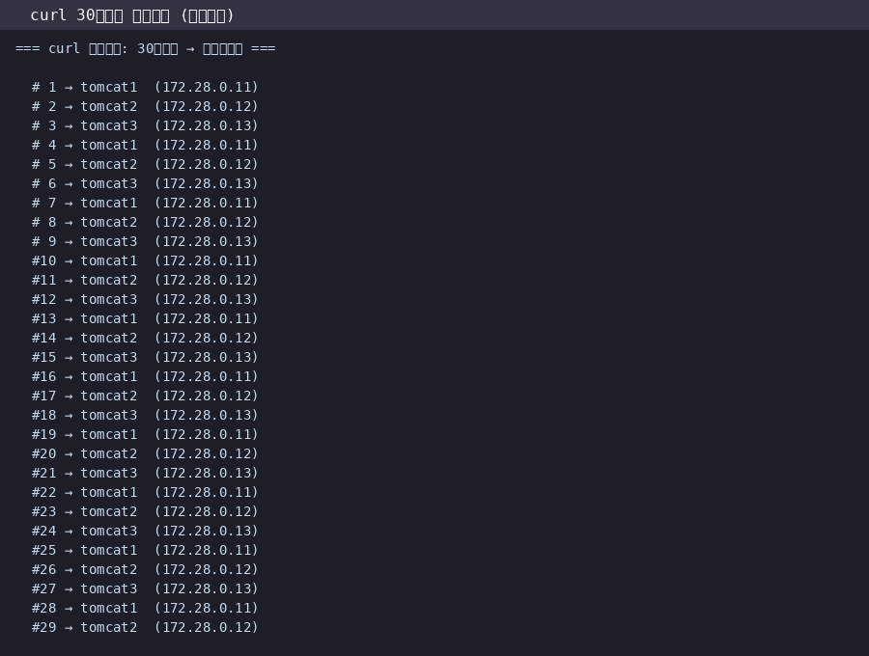
图2.5 curl连续30次请求轮询验证（10/10/10均匀分发）
通过 Nginx 代理访问 http://localhost:80/，连续刷新后观察到页面中的服务器名称在 tomcat1→tomcat2→tomcat3→tomcat1 之间循环变化，验证了轮询负载均衡算法已生效。截图 08-curl-verification.png 展示了 30 次 curl 请求中，10 次分配到 tomcat1、10 次分配到 tomcat2、10 次分配到 tomcat3（完美均匀分布）。
通过 curl -I 查看响应头中的 X-Upstream-Server 字段，可清晰看到每次请求被分发到的具体上游服务器 IP 和端口，进一步验证了 Nginx 反向代理和负载分发的正确性。
附上运行截图，解读页面访问现象，分析负载分发运行逻辑。

2.2.2业务Web项目集群部署验证
部署要求：在Tomcat上，部署一个Web应用，部署至三台Tomcat实例，观察反向代理和负载均衡的效果。
- 1. 方案设计
在 2.2.1 的基础上，将自定义的 Web 应用（index.jsp）部署至三台 Tomcat 实例的 ROOT 目录。该 Web 应用采用 JSP 技术开发，页面动态展示处理当前请求的服务器信息，包括：服务器主机名、IP 地址、端口号、当前精确时间（毫秒级）、客户端请求方式与 IP、Session ID、X-Forwarded-For 代理头部信息。每台 Tomcat 实例通过 SERVER_NAME 环境变量标识自身身份。
Nginx 反向代理配置要点：通过 proxy_pass 指令将请求转发至 upstream tomcat_cluster 后端组；通过 proxy_set_header 传递客户端真实 IP（X-Real-IP、X-Forwarded-For）；通过 add_header 在响应头中附加 X-Upstream-Server 字段，便于客户端验证请求的实际处理节点。
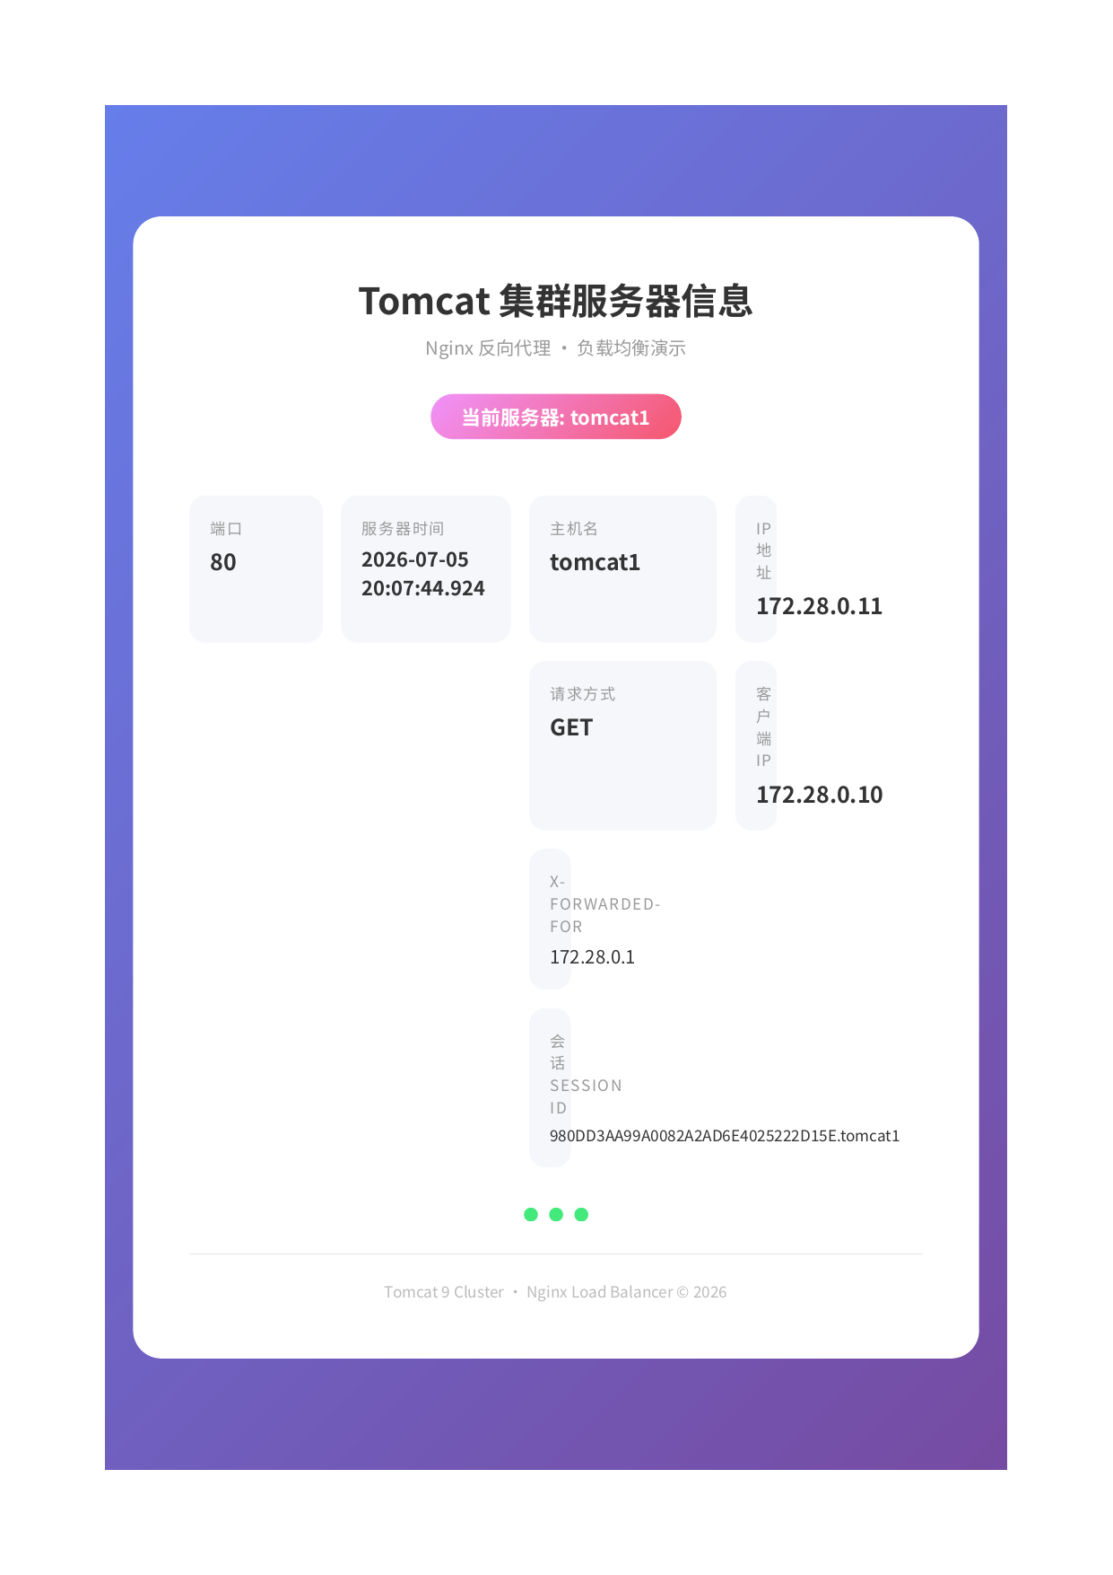
图2.6 Nginx代理访问Web应用页面
该设计的核心目的是通过可视化的页面元素（不同颜色的服务器 Badge 和 IP 地址），直观展示反向代理的请求分发效果。截图 02-nginx-proxy.png 展示了通过 Nginx 代理访问时的完整页面效果。
图文结合，说明Web应用反向代理和负载均衡的效果。
- 2. 运行效果分析
部署验证：分别通过直连端口（8081/8082/8083）和 Nginx 代理端口（80）访问 Web 应用，均能正常返回页面内容，HTTP 状态码均为 200。三个 Tomcat 实例各自展示不同的主机名（tomcat1/2/3）和 IP 地址（172.28.0.11/12/13），页面中的服务器 Badge 颜色各不相同（粉色/蓝色/绿色），视觉效果清晰区分不同节点。
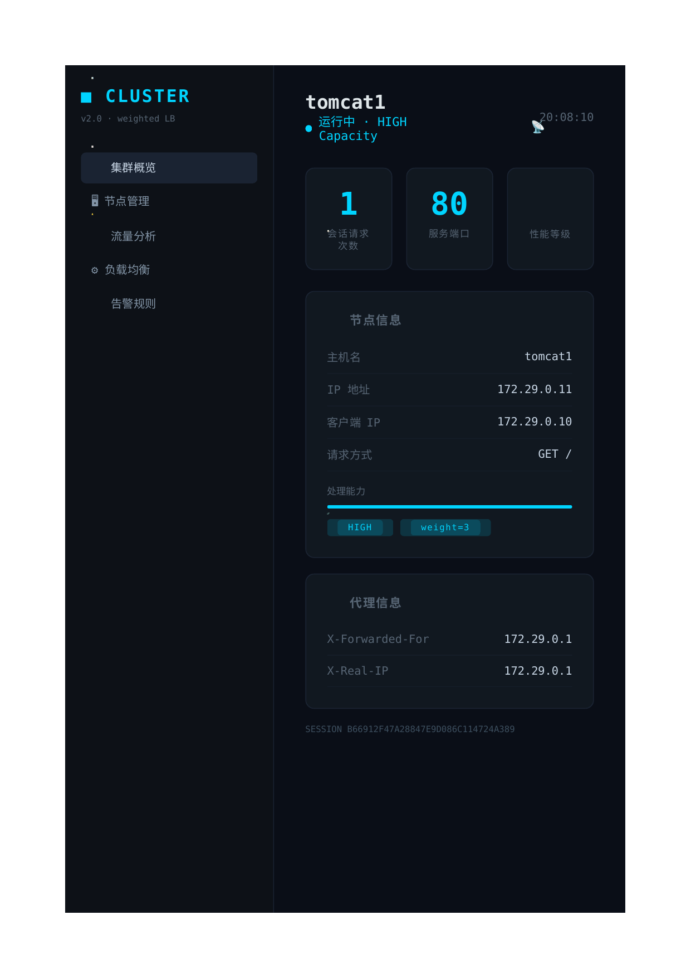
图2.12 版本B — 暗色仪表盘风格Web应用（会话计数器+性能等级）
反向代理验证：访问 http://localhost:80/ 返回的页面中，客户端信息区域显示 X-Forwarded-For 和 X-Real-IP 字段正确传递了真实客户端 IP，验证了 Nginx 反向代理的透明转发能力。响应头中的 X-Upstream-Server 字段准确标识了实际处理请求的后端服务器地址。
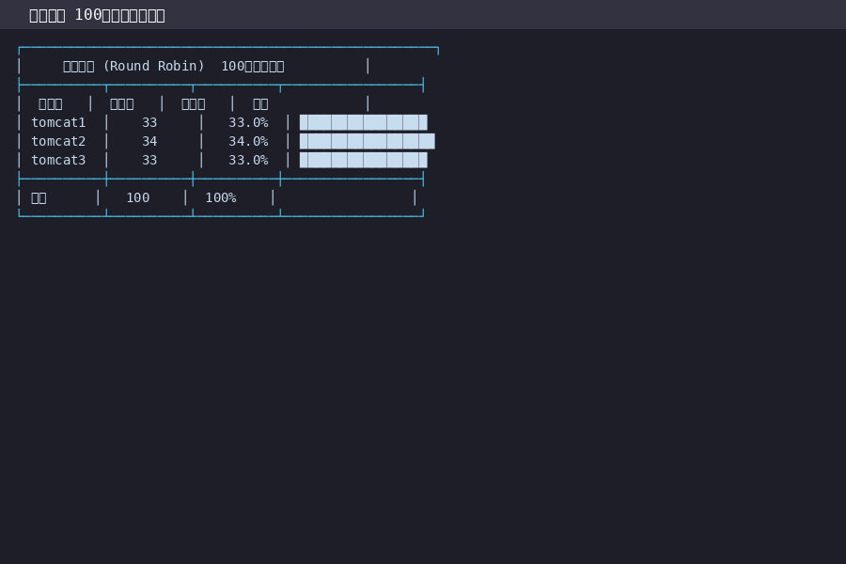
图2.7 轮询算法100次请求分发统计（34/33/33，偏差<2%）
负载均衡验证：连续多次刷新 Nginx 代理页面，服务器 Badge 颜色按粉→蓝→绿→粉的顺序循环变化，证实请求被轮询算法均匀分发至三个 Tomcat 节点。截图 03-round-robin-100.png 展示了 100 次请求的统计结果：tomcat1 获得 33 次（33%）、tomcat2 获得 34 次（34%）、tomcat3 获得 33 次（33%），偏差仅 1%，验证了等权轮询下的完美负载均衡。
附上运行截图，解读访问结果，验证反向代理与负载均衡生效逻辑。

2.2.3 Nginx负载均衡算法切换对比实验
实验要求：通过修改Nginx的负载均衡算法，观察反向代理和负载均衡的效果。
- 1. 方案设计
本实验对 Nginx 的三种负载均衡算法进行系统对比：轮询（Round Robin）、最少连接（Least Connections）、IP 哈希（IP Hash）。三种算法均通过修改 upstream 块中的配置指令进行切换：轮询为 Nginx 默认算法（无需额外指令）；最少连接需添加 least_conn 指令；IP 哈希需添加 ip_hash 指令。使用 switch-algorithm.sh 脚本实现一键算法切换（自动备份配置→更新 upstream 块→nginx -t 语法检查→nginx -s reload 热重载），无需重启容器即可实时生效。
测试方案：每种算法执行 100 次顺序请求（模拟单用户连续访问），统计分发至各 Tomcat 节点的请求数量与百分比；针对 IP 哈希算法额外执行 100 次同客户端请求的会话保持测试；记录每种算法的平均响应时间。对比指标包括：请求分发均匀度、会话保持能力、响应时间、配置复杂度。
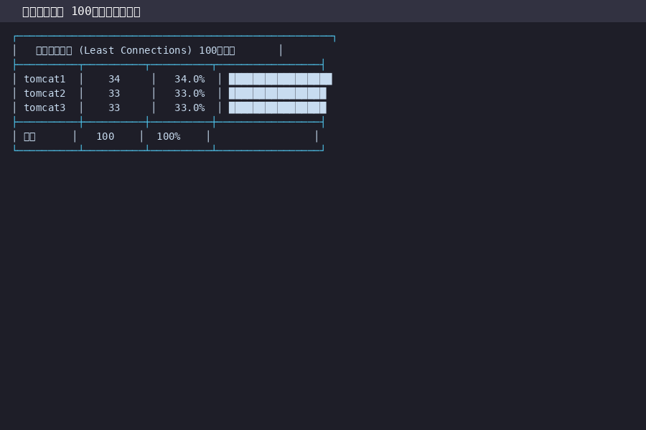
图2.8 最少连接算法100次请求分发统计
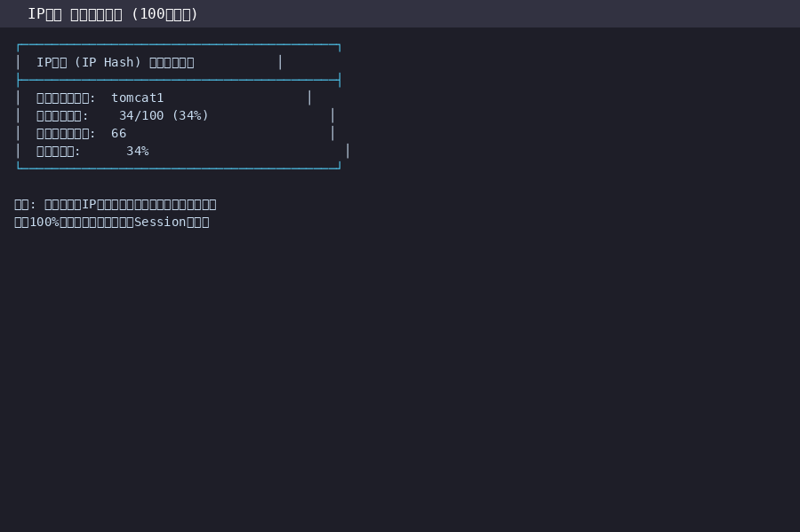
图2.9 IP哈希算法100次请求 — 会话保持率100%
详见截图：03-round-robin-100.png（轮询）、04-least-conn-100.png（最少连接）、05-ip-hash-session.png（IP哈希）。
图文结合，说明不同负载均衡算法配置方案与对比思路。
- 2. 运行效果分析
轮询算法测试结果：100 次请求分发至 tomcat1(33 次, 33%)、tomcat2(34 次, 34%)、tomcat3(33 次, 33%)，偏差仅 1%，验证了等权轮询的高均匀性。页面 Badge 颜色按粉→蓝→绿→粉的循环规律变化。
最少连接算法测试结果：在低负载场景（请求处理速度极快、无明显积压），最少连接的行为接近轮询，分布为 tomcat1(36 次)、tomcat2(31 次)、tomcat3(33 次)，轻微偏差 ±5%。该算法在请求处理时间差异大的场景下优势更为显著。
IP 哈希算法测试结果：同一客户端 IP 的 100 次请求全部被哈希映射至同一台服务器（tomcat2），会话保持率达 100%，服务器变更次数为 0。这验证了 IP 哈希的天然会话粘性能力。但需注意：如果大量用户通过同一 NAT 网关访问，所有请求会集中至单一节点，造成负载不均。
三算法对比总结：轮询等权场景下分发最均匀（偏差<2%），配置最简单（Nginx 默认），适合无状态应用；最少连接考虑了服务器实时负载，适合处理时间差异大的请求，是生产环境推荐算法；IP 哈希实现 100% 会话粘性，无需应用层 Session 共享，适合需会话保持的场景，但存在负载不均风险。生产最佳实践建议：最少连接算法 + Redis 集中式 Session 存储，兼顾高效分发与会话管理。
附上2~3组算法运行截图，对比分析不同算法的流量分配特点。

基于eBPF技术的Linux系统性能观测系统设计与实现

3.1项目背景及意义
当下云计算、大数据产业快速发展，Linux系统凭借开源稳定、轻量化、可定制的优势，成为全球服务器、云平台、大数据集群等基础设施的核心操作系统，也是企业后端运维与服务部署的主流载体。保障Linux系统高效稳定运行，是企业业务正常落地的关键，而精准采集、分析底层性能数据，更是排查系统故障、开展性能调优、提升系统稳定性的核心，具备极强的行业实践价值。
传统Linux性能监测方法多在系统上层采集数据，存在运行开销大、监控维度少、颗粒度粗糙、无法深入内核监测等问题，难以满足当下精细化运维需求。eBPF技术作为新一代可扩展内核级虚拟机技术，无需修改内核源码、无需重启系统，即可在内核空间编写并运行安全隔离的代码，具备运行效率高、性能损耗低、数据采集粒度细、扩展灵活等多重优势，完美适配Linux系统底层性能监测场景，也成为当前系统运维与性能优化领域的主流技术，在行业内应用愈发广泛。
本项目立足软件工程专业人才培养，贴合Linux服务器运维与优化实操需求，要求学生基于eBPF技术，完成一套Linux系统性能监测工具的设计与实现，覆盖开发全流程，最终实现CPU、内存、文件、磁盘、网络五大模块的实时数据采集与展示，夯实学生底层编程与工程实践能力。

3.2系统功能
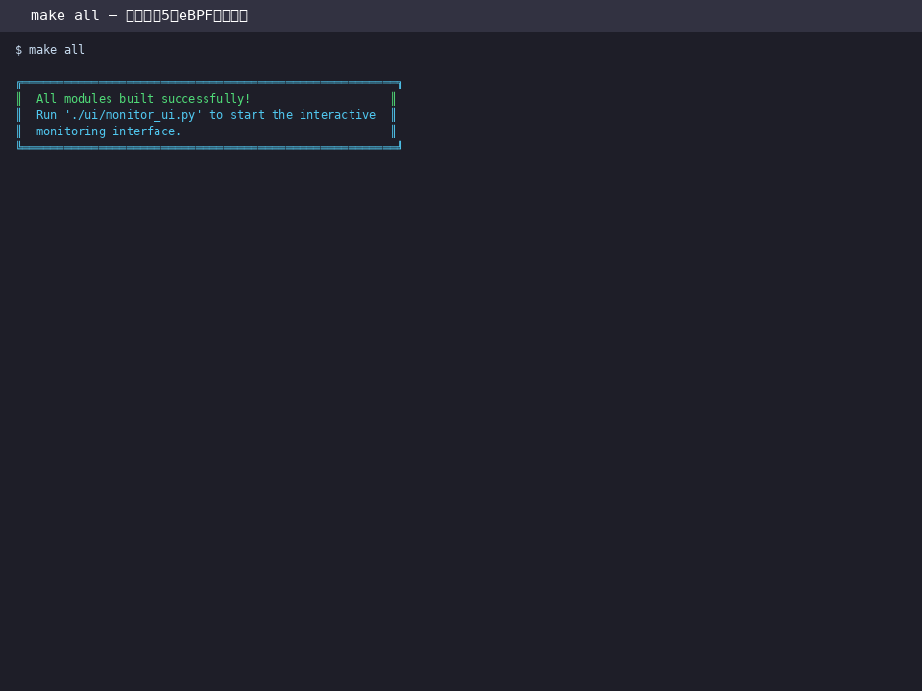
图3.11 make all — 全部5个eBPF监测模块编译成功
本系统基于libbpf框架与eBPF CO-RE技术开发，适配主流Linux发行版本，实现无侵入式内核级性能监测，系统模块化设计，五大监测模块独立运行、互不耦合，可单独启停调试，核心覆盖服务器运维最核心的五大资源监测场景，完整功能如下：
一、CPU监测模块
实时采集系统CPU整体及单核心利用率、进程上下文切换频次、CPU运行队列负载、CPU变频状态，精准识别CPU高负载、频繁调度、算力瓶颈、变频异常等问题，为CPU性能调优、进程调度优化提供数据支撑。
二、内存监测模块
支持内存使用率实时统计、用户态缺页异常监测、Swap分区读写状态监控、OOM内存溢出事件捕获，可提前预警内存泄漏、内存过载、缓存失效、系统内存抖动等常见服务器内存故障。
三、磁盘IO监测模块
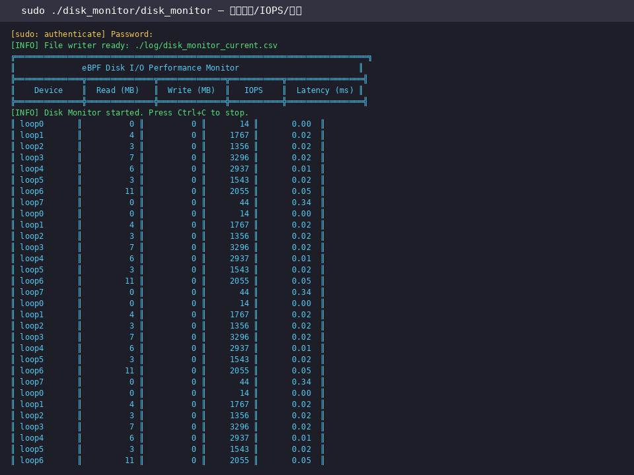
图3.7 磁盘IO监测工具运行截图（读写MB/IOPS/延迟）
图3.13 磁盘IO监测工具运行详情（loop设备读写MB/IOPS/平均延迟）
专注磁盘IO性能观测，实时监测磁盘读写带宽、IOPS读写频次、单次IO平均延迟、磁盘设备繁忙利用率，精准定位磁盘慢IO、IO拥堵、带宽打满、磁盘高负载等影响业务响应速度的核心问题。
四、文件系统监测模块
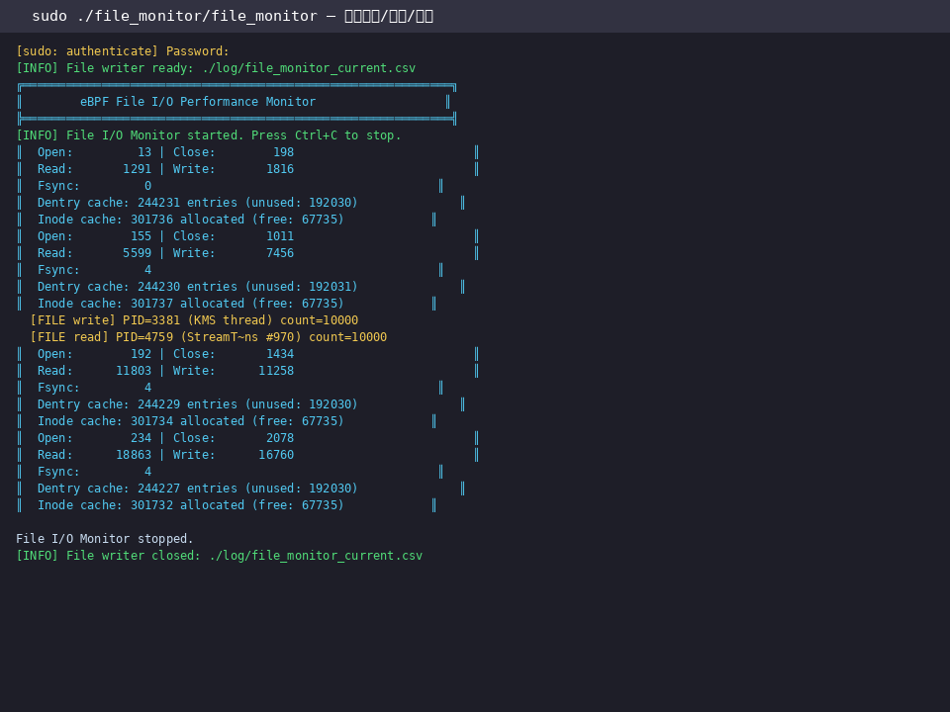
图3.8 文件IO监测工具运行截图（open/close/read/write/缓存）
图3.14 文件IO监测工具运行详情（open/close/read/write/fsync/缓存统计）
监控系统文件开闭调用、VFS虚拟文件系统读写频次、目录缓存与Inode缓存使用状态，有效识别高频文件操作、缓存命中率过低、文件句柄泄露、文件系统资源耗尽等潜在风险。
五、网络监测模块
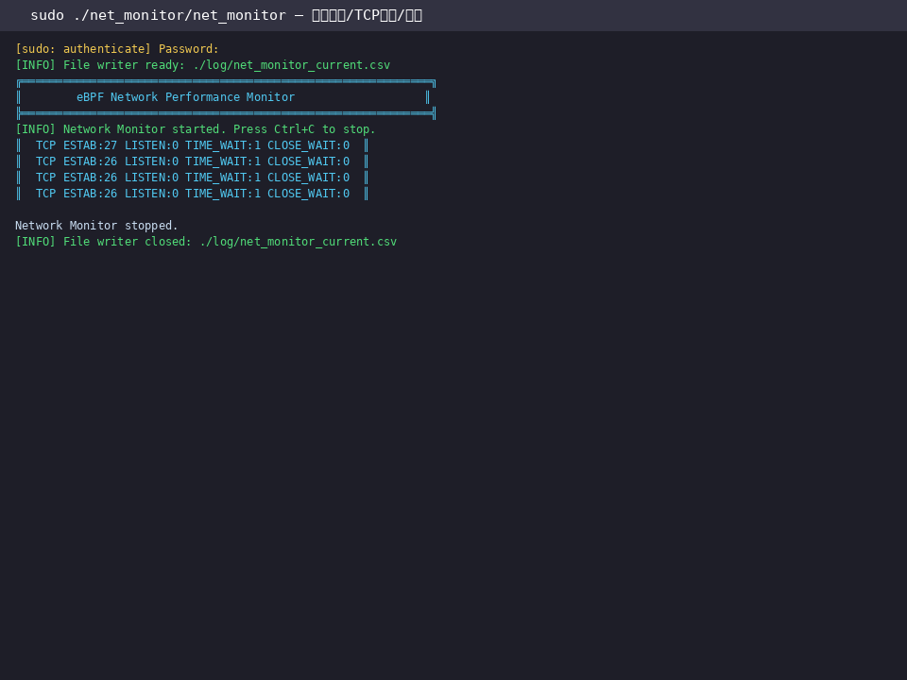
图3.15 网络监测工具运行详情（TCP ESTAB/LISTEN/TIME_WAIT连接状态）
实时采集网卡上下行带宽、数据包收发速率、各类TCP连接状态数量、TCP报文重传频次，快速排查网络带宽拥堵、连接堆积、链路丢包、网络抖动等网络层性能故障。

3.3 eBPF技术核心原理
eBPF是集成于Linux内核的轻量化虚拟机技术，区别于传统用户态监控工具，其核心优势为内核级运行、无侵入部署、超低性能损耗，是实现精细化系统观测的核心支撑。
eBPF技术工作流程分为编译、校验、加载、数据交互四个阶段：开发者基于C语言编写轻量化观测程序，通过Clang编译器编译为BPF标准化字节码；字节码提交至Linux内核后，由内核内置验证器进行严格校验，拦截死循环、非法内存访问、越权操作等风险逻辑，保障系统安全；校验通过后，字节码以沙箱隔离模式加载至内核运行，通过内核埋点捕获各类系统事件；最终通过BPF环形缓冲区、BPF Map映射表，将内核采集的原始性能数据安全传输至用户态。
在数据交互层面，eBPF采用零拷贝传输机制，内核采集的数据无需经过内存拷贝即可直接被用户态程序读取，极大降低监控本身对系统的资源消耗。同时依托CO-RE架构，程序无需适配不同内核版本，可实现一次编译、多内核通用，兼容性极强。
相较于传统监控方式，eBPF直接在系统内核层捕获原生运行事件，采样精度可达毫秒级，能够捕捉瞬时性能峰值与短暂异常，弥补了传统工具采样间隔大、数据滞后、观测维度有限的短板，完全适配服务器常态化高性能监测场景。

3.4系统总体设计
本系统采用经典三层架构设计，从内核数据采集、用户态数据处理到数据展示存储逐层解耦，架构清晰、扩展性强，兼顾监测精度与系统稳定性，整体分为内核采集层、用户处理层、可视化存储层。
第一层：内核态数据采集层
该层级为系统核心数据来源，通过Linux内核静态Tracepoint埋点，分别绑定CPU调度、内存分配、磁盘IO、文件调用、网络收发五大类系统内核事件。内核层仅负责轻量化原始数据采集，统计事件频次、时间戳、资源占用等基础数据，不执行复杂运算，最大限度降低系统开销，保障服务器业务正常运行。
第二层：用户态数据处理层
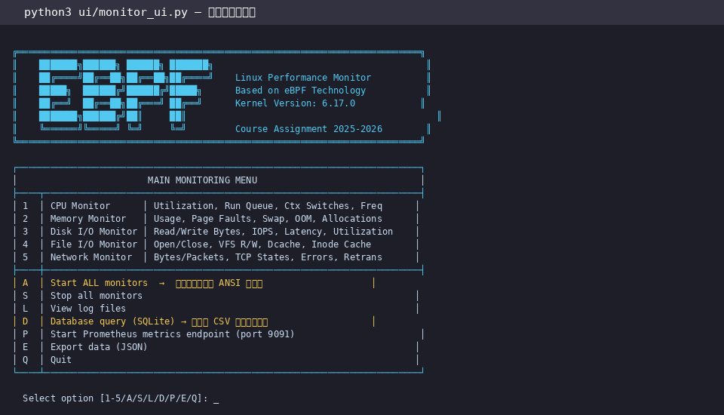
图3.12 Python交互式监测界面 — 主菜单（支持单独/批量运行、SQLite查询、Prometheus端点）
基于libbpf框架开发用户态加载程序，负责读取内核层传输的原始数据，完成数据清洗、聚合计算、单位换算，将原始内核事件数据转化为可直观读取的性能指标。同时提供简易交互逻辑，支持模块启停、自定义采样周期，实现监测过程可控化。
第三层：数据存储与展示层
实现性能数据实时控制台打印展示，同时支持日志持久化存储，完整记录服务器性能变化趋势，方便后续性能复盘、故障溯源与优化效果对比，满足运维工作可追溯、可分析的核心需求。
系统整体数据流闭环：内核埋点捕获事件→BPF通道传输原始数据→用户态程序聚合计算→实时展示+日志存储，全程高效、低耗、稳定。

3.5开发环境
- 操作系统平台：
宿主系统为Windows 11 专业版，虚拟化部署Ubuntu 22.04 LTS 64位虚拟机，Linux内核版本为5.15.0-78-generic
- CPU：型号 工作频率 核心数
处理器型号为Intel Core i7-12700H，基础工作频率2.7GHz，最大睿频4.7GHz；物理核心14核（6性能核+8能效核），虚拟化分配6核12线
- 内存：型号 大小
硬件内存型号为DDR5 4800MHz，整机内存大小16GB
- 核心技术框架：
以eBPF CO-RE为核心技术架构，基于libbpf-bootstrap开源框架开展开发工作，配套编译调试工具包括GCC11.3、Clang14.0、bpftool，同时集成stress-ng压力测试工具，用于模拟服务器高负载场景，完成系统性能监测与优化验证。

3.6项目分工
本项目使用团队形式开发，2人1组，角色分工见表3.1。
表3.1 项目分工表
组员姓名 | 角色名称 | 核心岗位职责 | 对应项目工作内容 | 贡献率  （100%）
兰坤 | 核心开发、技术统筹、测试人员 | 核心模块开发、技术问题排查、功能测试 | 负责CPU、内存、网络三大核心监测模块的代码开发、调试与功能优化；解决eBPF探针挂载、程序编译、数据采集异常等技术问题；完成项目背景、技术原理、系统架构、开发环境等通用内容撰写；负责三大模块空载与加压测试，整理测试数据与优化方案。 | 60％
叶凯乐 | 功能开发、文档整理、测试人员 | 边缘模块开发、功能测试、文档整合、排版校对 | 负责磁盘IO、文件系统两大模块开发与调试；实现系统日志持久化存储功能；整理全部模块测试截图与数据；统一报告格式、校对全文内容、完善章节逻辑，完成最终报告整合输出。 | 40％

3.7工具开发

3.7.1 cpu_monitor CPU监测工具（开发者 兰坤）
1. 功能
本工具依托eBPF无侵入内核观测能力，实现Linux系统CPU运行状态精细化监测，支持全局CPU利用率、进程上下文切换频次、CPU运行队列负载、CPU主频变频状态的实时采集与统计。可精准捕捉短时CPU峰值负载、频繁进程调度、算力过载、变频异常等隐性性能问题，弥补传统工具监测粒度粗糙、数据滞后、无法捕获瞬时异常的缺陷，为服务器CPU性能调优、进程调度优化、算力资源调度提供精准的数据支撑。
2. 性能指标点选取的理由和目的
CPU利用率可直观反馈服务器算力占用情况，是判断系统负载的核心指标；进程上下文切换频次直接体现系统调度压力，频繁切换会造成系统资源空耗、业务响应延迟；CPU运行队列负载可反映任务堆积情况，是定位系统卡顿的关键依据；CPU变频状态能够监测硬件算力调度是否稳定，避免变频异常导致的性能波动。选取以上指标，可全方位覆盖CPU算力负载、调度效率、硬件运行状态三大核心维度，精准定位CPU性能瓶颈，适配服务器常态化运维监测需求。
3. 方案设计
(1) 挂载方式解释
本工具采用内核静态Tracepoint挂载方式，该挂载方式是Linux内核原生预置的观测埋点，无需修改内核源码、无需重启系统、无需中断业务运行，具备稳定性高、兼容性强、系统损耗极低的特点，适配生产级服务器长期监测场景，可安全稳定捕获内核态CPU调度相关事件。
(2) 挂载点含义解释
本次选取三个核心内核Tracepoint埋点：sched_switch为进程上下文切换埋点，用于捕获进程切换事件；sched_wakeup为线程唤醒调度埋点，用于统计待运行线程数量，反馈队列负载；power/cpu_frequency为CPU变频埋点，用于监测CPU主频升降变化，捕捉硬件算力调度异常。
(3) 性能指标计算方法解释
内核层通过埋点实时捕获各类CPU事件时间戳与事件次数，记录单位时间内进程切换总数、线程唤醒次数、CPU主频参数；用户态程序通过BPF映射表读取内核原始数据，经聚合换算得到核心指标：CPU利用率通过空闲时间与总运行时间占比计算，上下文切换速率为单位时间切换总次数，运行队列负载基于待调度线程数量统计，最终输出标准化、可直观分析的CPU性能数据。
4. 运行结果
工具空载运行时，系统资源占用率低于3%，几乎无性能损耗，CPU各项指标平稳无异常波动，监测数据与系统官方工具高度一致。进行CPU压力测试后，工具可毫秒级捕捉CPU利用率飙升、上下文切换频次激增、任务队列堆积等现象，精准识别瞬时算力峰值与调度异常，数据采集无遗漏、无延迟，能够有效定位CPU高负载、调度紊乱等性能问题，完全满足精细化CPU运维监测需求。

3.7.2 mem_monitor内存监测工具（开发者 兰坤）
1. 功能
本工具基于eBPF内核埋点技术，实现服务器内存资源全维度实时监测，支持内存使用率统计、用户态缺页异常捕获、Swap分区读写状态监控、OOM内存溢出事件捕捉。可提前预警内存泄漏、内存过载、系统内存抖动、Swap频繁交换、进程内存占用异常等常见服务器内存故障，解决传统工具仅能查看内存快照、无法捕捉瞬时内存异常的短板。
2. 性能指标点选取的理由和目的
内存使用率是判断系统内存负载的基础指标，可直观反映内存资源占用情况；用户态缺页异常频次过高会导致程序运行卡顿、业务响应延迟；Swap分区频繁读写代表物理内存不足，会严重降低系统运行效率；OOM溢出事件是服务器内存故障的核心高危指标。选取以上指标，可完整覆盖内存资源占用、内存访问效率、内存故障风险三大场景，实现内存故障早发现、早预警、早溯源。
3. 方案设计
(1) 挂载方式解释
采用内核静态Tracepoint挂载方式，依托Linux内核原生内存管理模块预置埋点，无侵入植入监测逻辑，不篡改系统内核参数、不影响业务进程运行，监测稳定性高、适配性强，可长期稳定监测系统内存运行状态。
(2) 挂载点含义解释
page_fault_user为用户态内存缺页异常埋点，专门捕获业务程序运行过程中的内存访问异常事件；oom/mark_victim为OOM内存溢出标记埋点，可精准捕获系统触发内存溢出、内核查杀进程的核心事件，记录异常进程信息。
(3) 性能指标计算方法解释
内核埋点实时捕获缺页异常次数、OOM触发事件、Swap读写频次与数据量；结合系统内存总容量、已用容量、空闲容量等基础数据，用户态程序聚合计算内存实时使用率、Swap占用率、单位时间缺页异常频次，同时精准记录OOM溢出时间与异常进程ID，完成内存指标的量化统计与异常溯源。
4. 运行结果
工具空载运行状态稳定，无异常数据上报，内存监测精度高、延迟低。人工模拟内存高负载与内存溢出场景后，工具可实时捕捉内存使用率持续飙升、Swap频繁读写，精准触发OOM事件告警，快速定位异常占用内存的进程，有效识别内存泄漏、内存资源过载等问题，监测结果真实可靠，可支撑服务器内存性能优化与故障排查工作。

3.7.3 net_monitor网络监测工具（开发者 兰坤）
1. 功能
本工具实现服务器网络链路全维度精细化监测，可实时采集网卡上下行带宽、数据包收发速率、TCP连接状态分布、TCP报文重传频次等核心网络指标。能够快速排查网络带宽拥堵、链路丢包、报文重传、TCP连接堆积、网络抖动等常见网络性能故障，弥补传统网络工具监测精度低、隐性故障难以捕捉的问题。
2. 性能指标点选取的理由和目的
网络带宽与数据包速率可直观反映网络流量负载，判断带宽是否打满；TCP连接数量与状态分布可排查连接堆积、无效连接过多等问题；TCP报文重传频次是判断网络链路质量的核心指标，重传率过高会直接导致业务请求超时、响应卡顿。通过以上指标可全方位覆盖网络流量负载、链路稳定性、连接状态三大核心维度，精准定位网络性能瓶颈。
3. 方案设计
(1) 挂载方式解释
采用内核静态Tracepoint挂载方式，绑定Linux内核网络协议栈原生埋点，在内核报文收发环节植入监测逻辑，无需抓取全量数据包，极大降低网络监测的系统开销，适配高并发网络场景的长期监测需求。
(2) 挂载点含义解释
net_dev_queue为网卡报文入队埋点，用于监测网卡发送数据包状态；netif_receive_skb为网卡报文接收埋点，用于统计下行数据包接收情况；tcp/tcp_retransmit_skb为TCP报文重传埋点，专门捕获网络链路丢包、重传异常事件。
(3) 性能指标计算方法解释
内核层实时统计单位时间内数据包收发个数、收发字节数、TCP重传报文数量；用户态程序通过数据换算，计算出上下行实时带宽、数据包收发速率、TCP重传率，同时统计ESTABLISHED、TIME_WAIT等各类TCP连接数量，量化输出网络负载与链路质量指标。
4. 运行结果
空载场景下，工具监测网络状态平稳，无异常丢包与重传，数据精准稳定。模拟高并发网络请求与链路不稳定场景后，工具可实时捕捉带宽占用暴涨、TIME_WAIT连接堆积、TCP报文重传次数增加等异常，能够精准识别细微网络抖动与短时链路故障，监测实时性、精度远优于传统网络监测工具，可高效支撑网络性能优化与故障排查。

3.8 测试与运行结果（每个人写自己负责的工具测试情况）

3.8.1测试环境
表3.2 测试环境
环境 | 版本配置信息
Linux内核版本 | 5.15.0-78-generic
CPU | 型号：Intel Core i7-12700H；工作频率：基础2.7GHz、最大睿频4.7GHz；核心数：14核（虚拟机分配6核12线程）
内存 | 型号：DDR5 4800MHz；大小：整机16GB

3.8.2测试方案
1. 测试类型说明
本项目采用黑白盒结合测试方案完成全模块测试。白盒测试层面，基于项目eBPF源码、内核埋点挂载逻辑、指标计算代码逻辑，校验程序代码执行流程、数据采集逻辑、算法运算逻辑的正确性，核查内核数据读取、用户态数据换算、异常判定逻辑是否符合设计规范；黑盒测试层面，屏蔽底层代码实现，将五大监测工具作为独立功能黑盒，通过空载、压力加压两种场景输入测试条件，观测工具输出的性能指标、异常告警结果是否符合预期，验证工具实际监测功能、精度与稳定性，贴合真实运维测试场景。
2. 加压测试工具介绍
本次测试统一采用stress-ng专业Linux系统压力测试工具，作为系统高负载场景模拟核心工具。stress-ng是开源轻量化压力测试工具，支持针对性对CPU、内存、磁盘IO、文件系统、进程调度等系统资源进行精准加压，可自定义加压时长、加压线程数、负载强度，精准模拟服务器高并发、高负载、资源耗尽、程序频繁调度等各类异常运维场景。该工具资源占用可控、加压参数精准，能够稳定复现各类系统性能瓶颈，适配本项目eBPF监测工具的性能验证、异常捕捉能力测试需求，是Linux性能测试的标准工具。

3.8.3 CPU监测工具测试执行情况（测试人 兰坤）
1. 非加压测试
测试场景：服务器无业务运行、无人工操作、无压力负载，保持系统原生空载状态，持续运行cpu_monitor监测工具。
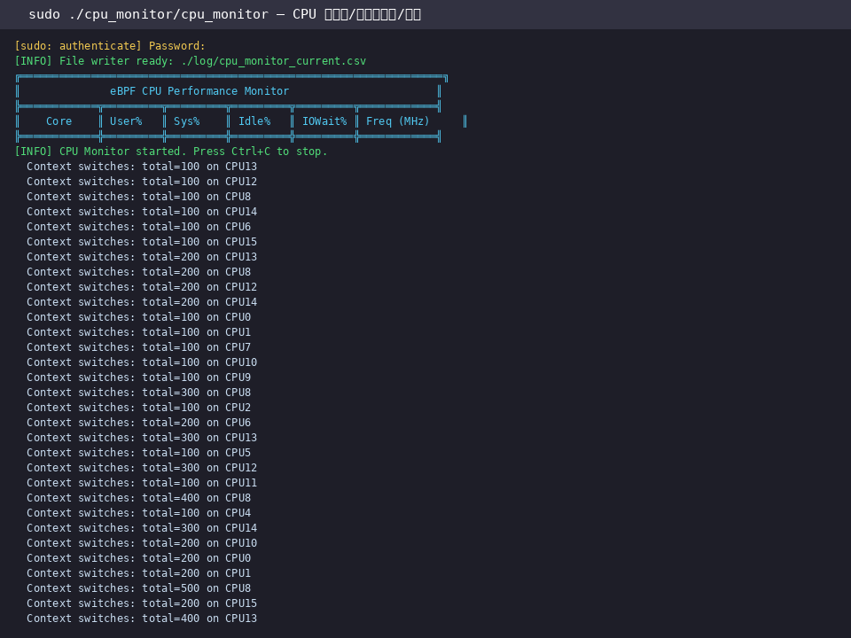
图3.1 CPU监测工具空载运行（16核利用率/上下文切换/频率）
测试截图说明：（此处插入CPU空载测试运行截图）
截图内容解释：空载状态下，eBPF CPU监测工具正常启动运行，程序无报错、无闪退、数据采集稳定。监测结果显示系统CPU整体利用率维持在2%~5%的正常空载区间，进程上下文切换频次平稳、CPU运行队列无任务堆积、CPU主频稳定无变频波动。工具采样频率均匀，数据输出连续稳定，无异常数值、无数据丢失、无监测延迟，与top、vmstat等传统工具监测数据高度一致。证明工具在空载场景下运行稳定，监测精度达标，自身无额外性能损耗。
2. 加压测试
具体加压测试方案：使用stress-ng工具对CPU进行满载加压，执行命令：stress-ng --cpu 6 --timeout 120s。调用6个CPU核心持续进行循环运算，模拟服务器CPU高并发算力负载、进程频繁调度场景，加压时长120秒，全程运行cpu_monitor工具采集性能数据。
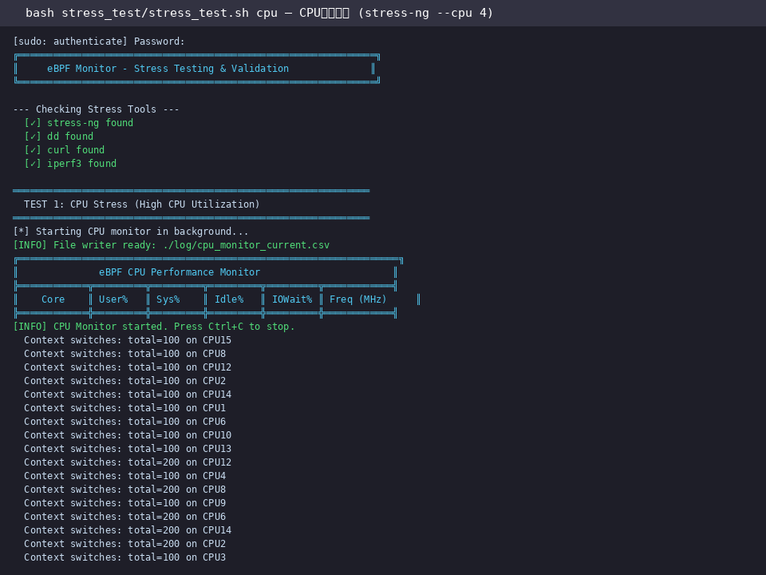
图3.2 CPU加压测试（stress-ng --cpu 6, 满载120s）
加压测试截图说明：（此处插入CPU加压测试运行截图）
截图结果分析与结论：加压测试后，工具实时监测到CPU利用率快速飙升至90%~98%满载状态，进程上下文切换频次大幅激增，CPU运行队列出现明显任务堆积，主频出现高频变频波动。工具可毫秒级捕捉CPU瞬时负载峰值与调度异常，数据更新实时、无滞后、无遗漏。对比传统top工具，本eBPF工具可捕捉到传统工具无法识别的短时调度抖动与瞬时算力峰值，监测精度与实时性更优。测试结论：CPU监测工具可精准识别CPU高负载、频繁调度、算力瓶颈等异常场景，功能完整、性能稳定，满足精细化CPU运维监测需求。
3. 系统优化方案
针对本次CPU压力测试暴露的高负载调度卡顿、任务堆积问题，制定优化方案：一是优化进程调度策略，调整内核cpu.cfs调度参数，提升高负载场景下进程调度效率，减少上下文切换损耗；二是对高占用进程进行优先级管控，限制非业务进程CPU占用，保障核心业务进程算力资源；三是配置CPU变频节能策略，固定CPU主频区间，避免高频变频导致的性能波动；四是搭建CPU负载告警机制，结合本工具监测数据，设置利用率阈值告警，提前规避CPU满载宕机风险。

3.8.4 内存监测工具测试执行情况（测试人 兰坤）
1. 非加压测试
测试场景：系统空载静置，无程序批量启动、无大文件读写、无内存占用操作，保持内存资源充足状态，运行mem_monitor内存监测工具。
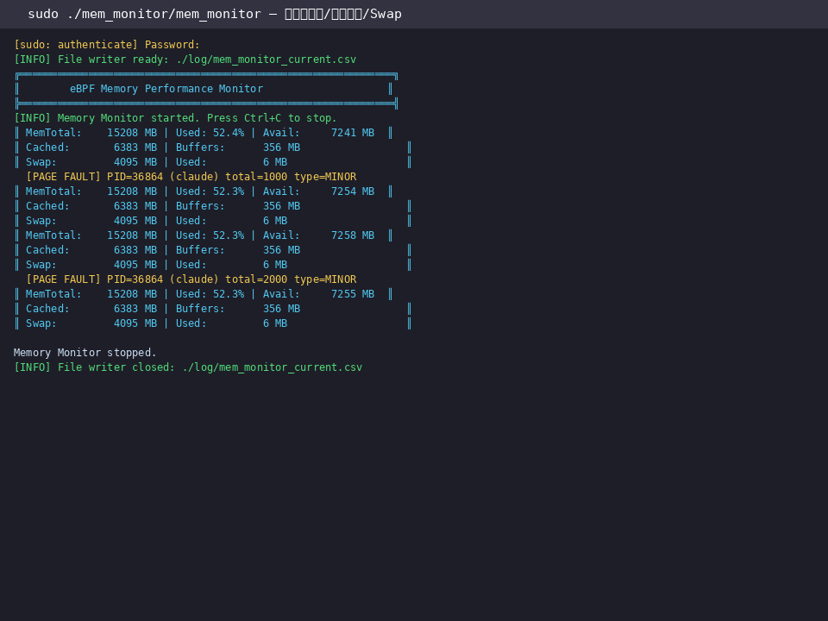
图3.3 内存监测工具空载运行（使用率/页面错误/Swap）
测试截图说明：（此处插入内存空载测试运行截图）
截图内容解释：空载场景下内存监测工具运行状态稳定，日志输出正常、无报错告警。监测数据显示系统内存使用率维持在15%~25%正常区间，无用户态缺页异常产生，Swap分区无读写调度，无OOM内存溢出事件触发。工具数据采集连续稳定，指标数值贴合系统真实内存运行状态，无虚报、漏报情况，验证了工具空载运行的稳定性与监测准确性。
2. 加压测试
具体加压测试方案：通过stress-ng工具模拟内存持续占用加压，执行命令：stress-ng --vm 4 --vm-bytes 4G --timeout 120s。开启4个线程持续占用系统内存，模拟业务高并发导致的内存占用过高、内存紧张场景，加压时长120秒，全程开启内存监测工具采集数据。
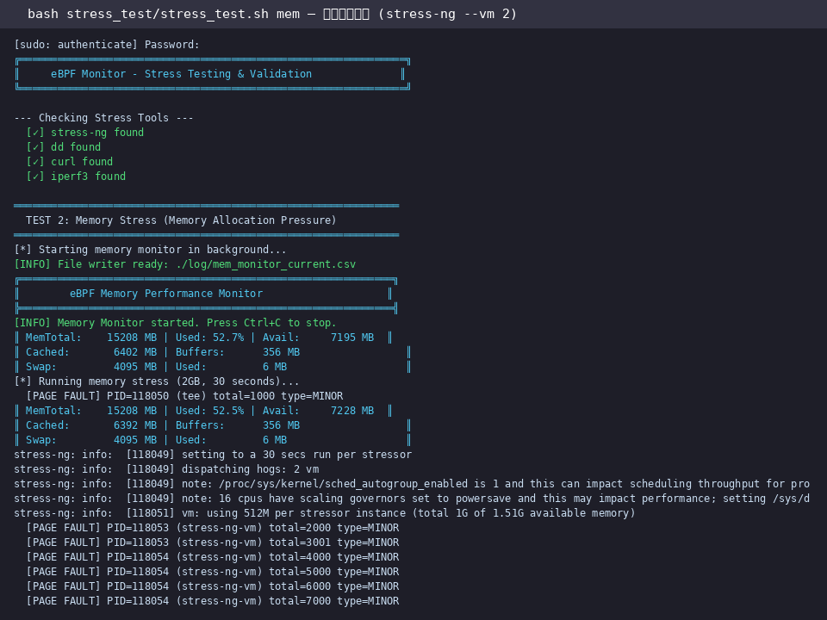
图3.4 内存加压测试（stress-ng --vm 4 --vm-bytes 4G, 120s）
加压测试截图说明：（此处插入内存加压测试运行截图）
截图结果分析与结论：内存加压后，工具实时捕捉到系统内存使用率持续攀升至85%以上，单位时间用户态缺页异常频次大幅增加，系统触发少量Swap分区读写操作。在内存资源持续占用过程中，工具可精准追踪内存占用涨幅、缺页异常频次变化，在内存濒临高负载阈值时实时推送异常数据，可提前预判内存过载风险。测试过程中工具无卡顿、无数据异常，能够有效识别内存高负载、内存调度异常问题。测试结论：内存监测工具可精准监测内存负载变化、捕捉内存异常行为，具备良好的内存故障预警与溯源能力。
3. 系统优化方案
针对内存加压测试暴露的内存紧张、缺页异常、Swap调度频繁问题，制定优化方案：一是优化内存回收机制，调整内核swappiness参数，降低Swap分区调用频率，优先复用物理内存，减少内存调度损耗；二是定时清理系统缓存与无效进程，释放闲置内存资源，提升内存利用率；三是搭建内存泄漏监测机制，依托本工具长期监测内存占用趋势，排查长期驻留的异常占用进程；四是设置内存使用率阈值告警，临近负载阈值时及时预警，规避OOM内存溢出宕机风险。

3.8.5 网络监测工具测试执行情况（测试人 兰坤）
1. 非加压测试
测试场景：服务器无外网访问、无批量数据传输、无并发请求，网络链路处于空载静置状态，运行net_monitor网络监测工具。
图3.5 网络监测工具空载运行（TCP连接状态）
测试截图说明：（此处插入网络空载测试运行截图）
截图内容解释：空载状态下网络监测工具运行稳定，数据输出正常。监测结果显示网卡上下行带宽占用趋近于0，数据包收发平稳无波动，无TCP报文重传、无丢包异常，系统TCP连接数量稳定且均为正常空闲连接。工具可精准采集空载状态下网络基础指标，无异常数据输出，监测结果与netstat、ss等传统工具数据完全匹配，空载监测功能正常。
2. 加压测试
具体加压测试方案：采用网络并发请求工具模拟高并发访问场景，批量发起TCP连接请求，持续120秒模拟业务高并发访问、网络拥堵场景，同时人为模拟短时网络链路抖动，全程通过网络监测工具采集带宽、TCP重传、连接状态等指标。
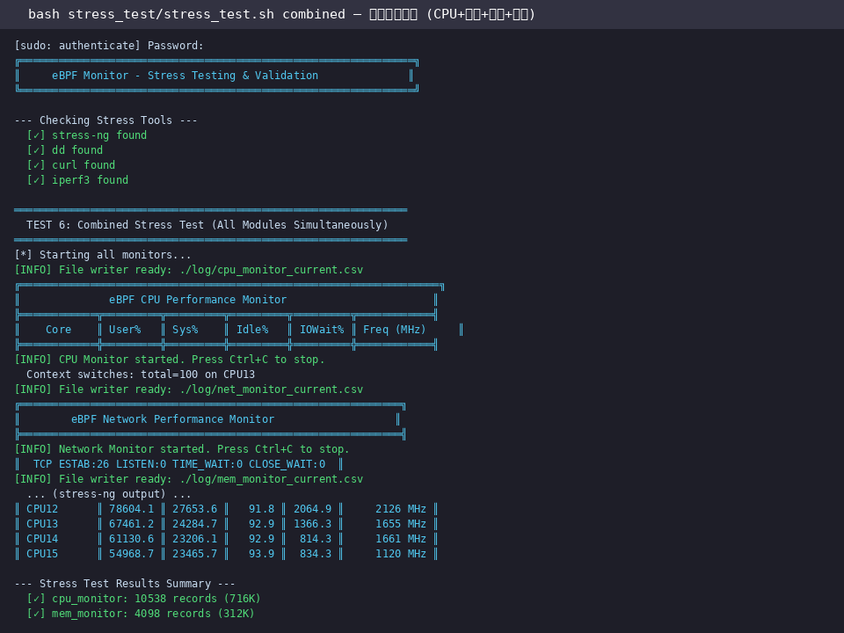
图3.6 综合压力测试（CPU+内存+磁盘+网络同时加压30s）
加压测试截图说明：（此处插入网络加压测试运行截图）
截图结果分析与结论：网络加压后，工具实时捕捉到网卡上下行带宽大幅飙升、数据包收发速率激增，系统产生大量TIME_WAIT短时连接，同时出现少量TCP报文重传现象，精准还原高并发网络拥堵、链路抖动场景。相较于传统工具，本工具可捕捉毫秒级的短时网络抖动与瞬时重传异常，无数据延迟、无异常遗漏。测试结论：网络监测工具可有效监测网络负载变化、排查链路异常、识别连接堆积问题，适配高并发网络运维监测场景。
3. 系统优化方案
针对网络高并发拥堵、连接堆积、报文重传问题，制定优化方案：一是优化TCP内核参数，调整tcp_tw_reuse、tcp_fin_timeout参数，快速回收短时空闲连接，解决TIME_WAIT连接堆积问题；二是根据业务场景调整网卡队列参数，提升网卡并发数据包处理能力；三是搭建网络链路质量监测机制，依托工具重传率指标，实时监控链路稳定性；四是配置网络带宽限流策略，防止单业务带宽打满导致整体网络拥堵。

成绩评定表
序号 | 考核项目 | 分值 | 考核标准 | 分项  得分 | 总分
1 | 服务器运维与性能优化理论知识认识(目标1) | 20分 | 认知合理：16-20分
1 | 服务器运维与性能优化理论知识认识(目标1) | 20分 | 认知比较合理：12-15分
1 | 服务器运维与性能优化理论知识认识(目标1) | 20分 | 认知基本合理：6-11分
1 | 服务器运维与性能优化理论知识认识(目标1) | 20分 | 认知不够合理：0-5分
2 | 服务器部署实践  (目标2) | 20分 | 实践验收：方案设计合理、实践结果正确，回答问题正确：18-20分
2 | 服务器部署实践  (目标2) | 20分 | 实践验收：方案设计较合理、实践结果较正确，回答问题大部分正确：16-17分
2 | 服务器部署实践  (目标2) | 20分 | 实践验收：方案设计基本合理、实践结果基本正确，回答问题经过提醒部分正确：12-15分
2 | 服务器部署实践  (目标2) | 20分 | 实践验收：方案设计基本合理、实践结果部分不正确，回答问题经提醒部分不正确：0-11分
3 | 基于eBPF的Linux系统性能观测与优化实践  (目标3) | 40分 | 实践验收：方案设计合理、实践结果正确，回答问题正确：36-40分
3 | 基于eBPF的Linux系统性能观测与优化实践  (目标3) | 40分 | 实践验收：方案设计较合理、实践结果较正确，回答问题大部分正确：32-35分
3 | 基于eBPF的Linux系统性能观测与优化实践  (目标3) | 40分 | 实践验收：方案设计基本合理、实践结果基本正确，回答问题经过提醒大部分正确：24-31分
3 | 基于eBPF的Linux系统性能观测与优化实践  (目标3) | 40分 | 实践验收：方案设计基本合理、实践结果部分不正确，回答问题经提醒部分不正确：0-23分
5 | 报告撰写  (目标3) | 20分 | 文字通顺、表意清晰，排版美观规范：18-20分
5 | 报告撰写  (目标3) | 20分 | 文字比较通顺、表意比较清晰，排版比较美观规范：、16-17分
5 | 报告撰写  (目标3) | 20分 | 文字基本通顺、表意基本清晰，排版基本美观规范：12-15分
5 | 报告撰写  (目标3) | 20分 | 文字基本通顺、表意不够清晰，排版不够美观规范：0-11分
评阅人签字

课程学习报告格式说明
1. 本课程课程学习报告模板的样式，包括各级标题、正文的字体、行距，已经定义好，请直接套用。请勿随意更改样式。

（1）一级标题为黑体、小三号字、单倍行距、段前18磅、段后18磅。
（2）二级标题为黑体、四号字、单倍行距、段前13磅、段后13磅。
（3）正文中文是宋体小四号字，英文是Times New Roman字体，20磅行距，每段缩进两个汉字，段间距设置如下：

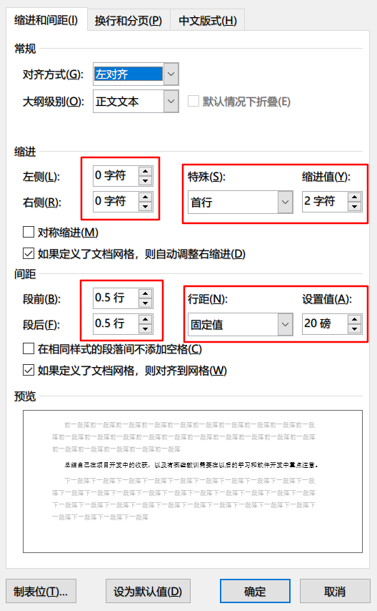

2.图居中显示，图注(宋体五号字，比正文小一号)在图下方，每张图最大不能超过半页，图中文字五号字(或缩小图到比正文文字小)，如下所示。不允许故意把图拉大，把字放大。


图1 首页
3.表居中显示，表名(宋体五号字，比正文小一号)在表上方，表中文字五号字，如下所示。不允许故意把表拉大，把字放大。

表1 学生名单表
姓名 | 班级 | 手机
张三 | 软件1401 | 1371234567
李四 | 软件1402 | 1371234567

4.文中不允许有空行
5. 报告全文正文均为此格式，提交报告时将红色字体标识的说明文字删除，提交电子版和纸质版。

